实验报告
2020211043051 李晞彤
目录
一、实验目的 1
二、选题依据 1
三、实验内容与步骤 2
3.1 数据抓取和数据处理 2
3.2 Django的网页制作 2
3.3 数据分析和展示 3
四、实验结果与分析 3
4.1 数据抓取和数据处理 3
4.2 Django页面展示和分析 5
五、实验结论 10
附录A 视图代码（views.py） 11
附录B 页面代码（update_pie_chart.html） 16
附录C 页面代码（detail_page.html） 19

一、实验目的
- 使用Python编程语言进行数据分析；
- 使用django实现网页展示；
- 使用Python以及相关的库函数，如requests、lxml、jieba、wordcloud等实现网页数据爬虫以及简单的数据处理；
- 使用matplotlib实现数据的可视化。
针对广西人才网的招聘信息进行数据爬取和处理，通过对数据进行可视化展示，得出该网站招聘信息的一些特点，如薪资水平、学历要求、职位名称等等。通过数据分析可以更好地了解岗位招聘市场的情况，为个人职业发展提供参考和指导。此外，本实验还涉及到一些基本的编程思路和技巧，如循环、条件判断、正则表达式、字典等，对于Python初学者具有一定的参考价值。通过本次实验，可以了解到Python在数据处理和可视化方面的优势，提高对数据的分析能力和技术水平，为今后的数据分析工作打下基础。

二、选题依据
随着互联网技术的发展，越来越多的企业和招聘机构开始将招聘信息发布在招聘网站上，以便更广泛地传播和获取更多的求职者。在求职者日益增长的需求下，招聘网站成为了求职者了解市场招聘信息的重要途径之一。然而，对于求职者而言，如何从海量的招聘信息中找到适合自己的岗位，仍然是一个难题。因此，基于对招聘信息的分析和挖掘，可以帮助求职者更好地了解市场需求和行情，提高就业竞争力。基于此，本选题选取了广西人才网的招聘信息进行数据分析。通过网络爬虫技术，对广西人才网的招聘信息进行爬取和解析，并对数据进行可视化展示。其中，本次实验对招聘信息中的岗位名称、公司名称、薪资、工作地点、学历等因素进行了分析，以帮助求职者更好地了解市场招聘情况。

三、实验内容与步骤

3.1 数据抓取和数据处理
- 使用Python的requests库通过GET请求获取搜索结果页面的HTML代码。
- 使用lxml库对获取到的HTML代码进行解析，提取出所需的信息。
- 利用jieba库对岗位名称进行分词处理，统计各个词的出现频率。
- 将获取的信息进行分类整理，放入相应的字典中进行存储（qual_dict存放学历信息，salary_dict存放最低薪资信息，stop_dict存放岗位标题词频）。
- 使用matplotlib库绘制饼图，分别展示学历要求的比例和最低薪资的比例。
- 使用wordcloud库生成词云，以直观地显示岗位标题中出现频率较高的词语。

3.2 Django的网页制作
1. 建立文件夹并在终端打开，使用相关命令创建Django-admin项目；
2. 在终端进入创建的项目文件夹，由于实验目的需要进行数据的爬取和可视化展示，创建子文件夹“/crawler_app/”用来保存视图函数等相关代码；
3. 执行相关的操作以将爬虫代码、可视化代码以及HTML实例展示代码放入项目中：
- 修改并调整爬虫代码，并放入“/crawler_app/views.py”视图文件中；
- 修改并调整可视化代码，将每次爬取数据的可视化图片保存到“/static/”静态目录中；
- 打开“/crawler_app/urls.py”文件，增加网页连接的相关路径；
- 打开“/<项目>/urls.py”文件，增加爬虫以及可视化代码框架的路径path('crawler_app/', include('crawler_app.urls')),；
- 打开“/<项目>/settings.py”文件，在列表INSTALLED_APPS中增加框架应用"crawler_app"，增加静态目录地址和连接；
- 在目录“/crawler_app/templates/”中创建HTML模板，依照此用来进行后续页面的展示；
- 在终端输入“python manage.py runserver”运行Django服务器，并在网页打开相关链接即可进行页面的查看。

3.3 数据分析和展示
1． 视图函数编写
- 编写爬虫函数，实现对于特定网址、特定页码数据的抓取和分析，并将分析的结果保存到三个字典中返回；
- 编写第一个页面视图函数，实现对前n个页面数据的抓取和分析，并将分析的结果使用饼图和云图展示，保存到静态目录下；
- 编写第二个页面视图函数，实现对第m个页面数据的抓取和分析，并将分析的结果使用饼图和云图展示，保存到静态目录下；

2. 页面HTML代码编写
具体来说要求实现：
- 背景、表格、字体、图像等格式的调节；
- 实现静态地址的加载；
- 实现制作下拉列表、选择页码并跳转的操作；
- 实现图片的加载和更新。

四、实验结果与分析

4.1 数据抓取和数据处理
搜集前50页的数据并进行汇总统计，得到的结果如下所示：
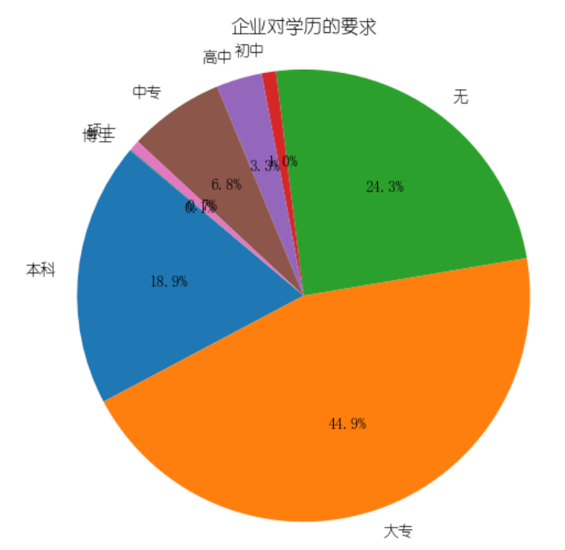
图 1 企业对学历的要求饼状图
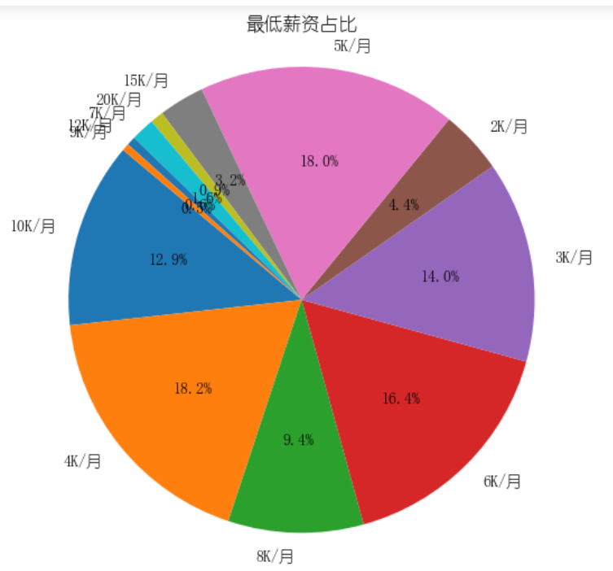
图 2 最低薪资占比饼状图

图 3 岗位词云图
通过图1可以看出，大多数公司在应聘阶段并没有明确的学历要求，占据46.3%；在明确学历要求的求职岗位中，最低要求是大专的占据了超过一半的岗位达到35.4%；其次是本科、中专、高中、初中；明确最低岗位要求是初中以下的岗位仅占据不到0.5%。
通过图2可以看出，大多数公司在应聘阶段明确的薪资待遇为3K/月，占据20.6%；其次是5K/月、4K/月、6K/月以及8K/月，依次占比18.2%、18.1%、16.8%、10.3%；可以看出大多数公司报价的工资待遇在3K/月-8K/月之间，这部分待遇占比达到86.1%；小于3K/月的公司占比不到3%；大于10K/月的公司占比不到5%。
通过图3可以看出，大多数公司在应聘阶段明确的岗位为：专员、经理、销售、客服、工程师、司机、会计、主管。

4.2 Django页面展示和分析
1. 页面1的相关内容展示和分析
首先在终端启动服务器并在网页打开链接：http://localhost:8000/crawler_app/xitong_li/2/ 。 其中最后的数字代表打开网页的同时运行爬虫程序，爬取前n页的数据进行数据处理和可视化。
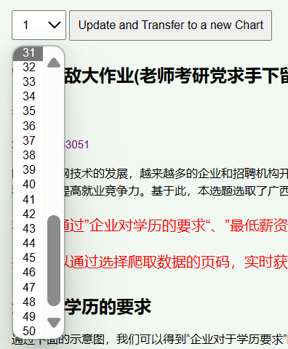
图 4 页面1跳转链接
选择相关的页码m，并点击后面的按钮，即可跳转的新的页面——页面2中，m的选择范围为1-50。

图 5 页面1示意图
图5首先介绍了项目研究背景以及本项目实现的功能和项目内容。
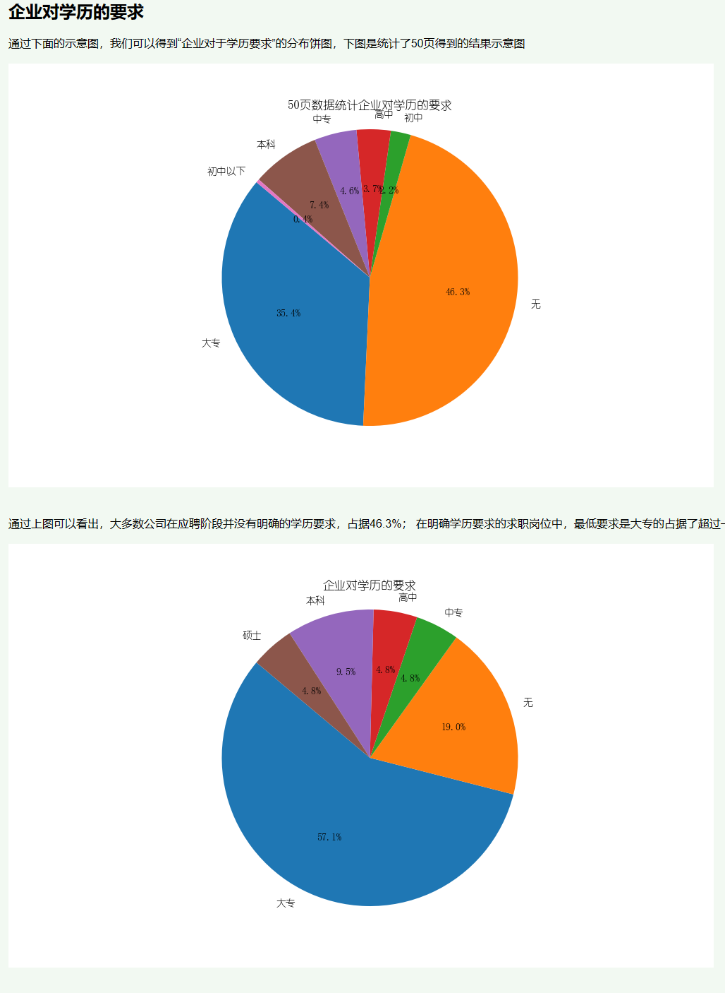
图 6 页面1企业对学历要求示意图
图6分析了“企业对学历要求”，其中页面中上图为静态图像，该图像为使用爬虫和数据分析程序爬取前50页数据得到的结果示意图；下图为动态图像，该图像为页面链接中输入的数字n决定，表现为爬取前n页的数据进行数据处理和可视化的结果；并且涵盖了对于数据的相关文字分析。

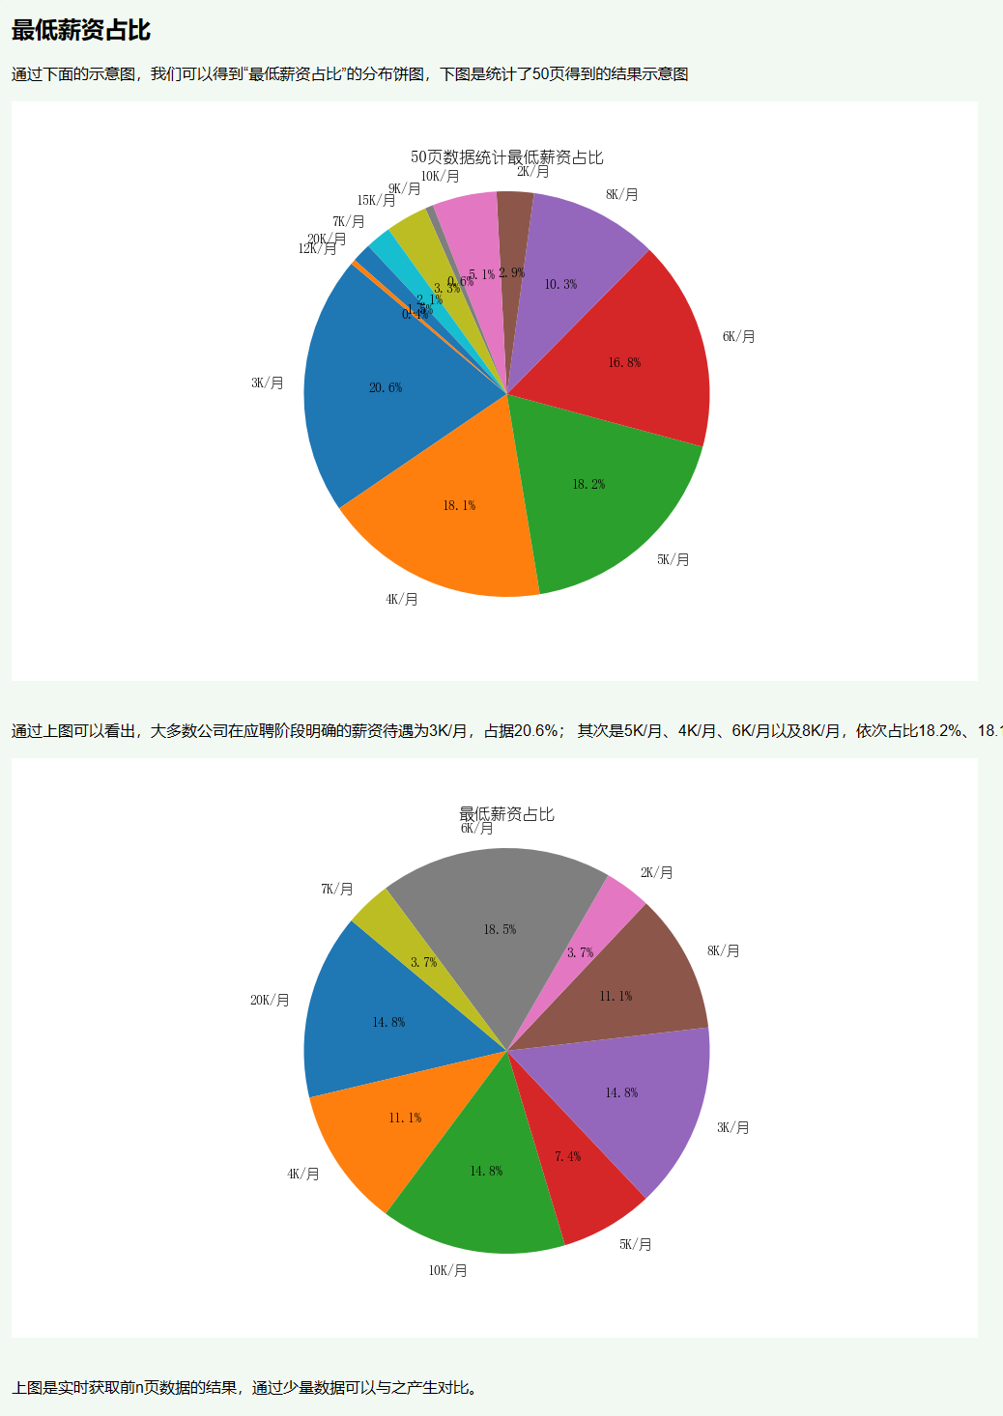
图 7 页面1最低薪资占比示意图
图7分析了“最低薪资占比”，其中页面中上图为静态图像，该图像为使用爬虫和数据分析程序爬取前50页数据得到的结果示意图；下图为动态图像，该图像为页面链接中输入的数字n决定，表现为爬取前n页的数据进行数据处理和可视化的结果；并且涵盖了对于数据的相关文字分析。


图 8 页面1词云图示意图
图8分析了“岗位词云图”，其中页面中上图为静态图像，该图像为使用爬虫和数据分析程序爬取前50页数据得到的结果示意图；下图为动态图像，该图像为页面链接中输入的数字n决定，表现为爬取前n页的数据进行数据处理和可视化的结果；并且涵盖了对于数据的相关文字分析。
页面1最后进行项目的总结，完成了对于数据的分析以及项目过程中收获的整理。

2. 页面2的相关内容展示和分析
页面2主要实现对于指定页码的内容爬取和数据分析的结果展示，由页面1选择页码m后进行跳转。
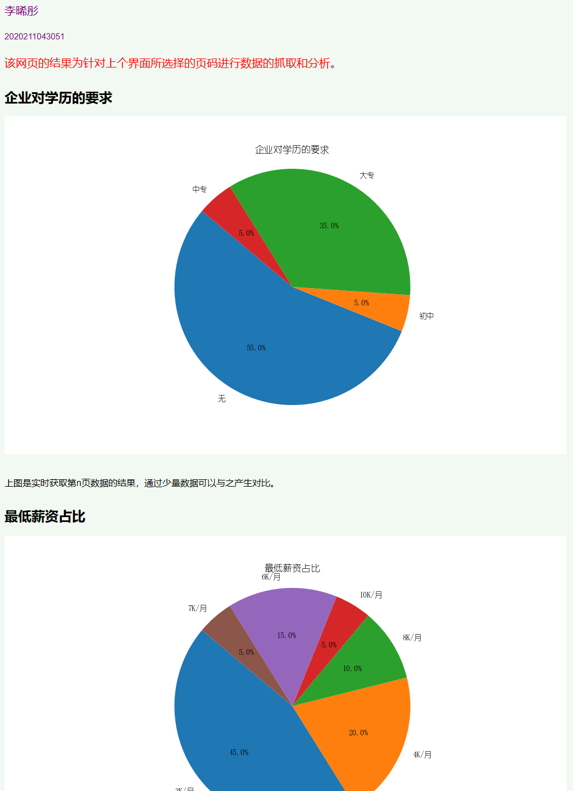
图 9 页面2示意图

五、实验结论
通过本次实验，让我接触了django这个基于Python的Web应用框架，理解了对于网页设计的前后端知识，学习了Model（模型）+ View（视图）+ Controller（控制器）设计模式，并且在本项目中学习并使用并融合了之前的爬虫技巧和HTML知识，扩展了知识的广度，并通过实践加深了我对前后端相关知识的应用和理解，强化了技能深度。

附录A 视图代码（views.py）
from django.http import HttpResponse, HttpRequest
import re
import jieba
from wordcloud import WordCloud
import requests
from lxml import etree
import matplotlib
matplotlib.use('Agg')
import matplotlib.pyplot as plt
import os
from django.template import loader
matplotlib.rc("font", family='YouYuan')
def requ_for_web(job='', page=1, headers=None):
qual_dict = {}
salary_dict = {}
stop_dict = {}
# 定义请求参数
params = {
"keyword": job, # 搜索关键词
"page": page # 搜索结果页数
}
# 发送GET请求，获取搜索结果页面的HTML代码
response = requests.get("https://s.gxrc.com/sJob", params=params, headers=headers)
html = response.text
tree = etree.HTML(html)
results = tree.xpath('//*[@id="posList"]/div[@class="rlOne"]')
for result in results:
# 获取职位
job_title = result.xpath('./ul[1]/li[1]/h3/a/text()')[0]
job_title = re.sub('（.*?）', '', job_title)
seg_lst = jieba.cut(job_title)
for stop_word in seg_lst:
if stop_word in stop_dict:
stop_dict[stop_word] += 1
else:
stop_dict[stop_word] = 1
# 获取公司
# company_name = result.xpath('./ul[1]/li[2]/a/text()')[0]
# 获取工资
try:
salary = result.xpath('./ul[1]/li[3]/text()')[0]
except:
salary = "0"
salary_min = int(re.search(r'(\d+)', salary)[0])
if salary_min < 2:
salary_min = 2
elif salary_min == 11:
salary_min = 10
elif salary_min > 12 and salary_min < 15:
salary_min = 12
elif salary_min > 15 and salary_min < 20:
salary_min = 15
elif salary_min > 20:
salary_min = 20
salary_min = str(salary_min) + 'K/月'
if salary_min in salary_dict:
salary_dict[salary_min] += 1
else:
salary_dict[salary_min] = 1
# 获取地址
# job_address = result.xpath('./ul[1]/li[4]/text()')[0]
# 获取学历
try:
qual = result.xpath('./ul[2]/li[2]/span/text()')[0]
except:
qual = "无"
if qual in qual_dict:
qual_dict[qual] += 1
else:
qual_dict[qual] = 1
# print(
# f"岗位名称：{job_title}\n公司名称：{company_name}\n薪资：{salary}\n工作地点：{job_address}\n学历：{qual}\n")
return qual_dict, salary_dict, stop_dict
def update_pie_chart(request: HttpRequest, page: int) -> HttpResponse:
headers = {
"User-Agent": "Mozilla/5.0 (Windows NT 10.0; Win64; x64) AppleWebKit/537.36 (KHTML, like Gecko) Chrome/91.0.4472.124 Safari/537.36"
}
qual_dict = {}
salary_dict = {}
stop_dict = {}
for i in range(1, page+1):
qual_data, salary_data, stop_data = requ_for_web(page=i, headers=headers)
qual_dict.update(qual_data)
salary_dict.update(salary_data)
stop_dict.update(stop_data)
# 标签 (字典的键)
qual_labels = qual_dict.keys()
salary_labels = salary_dict.keys()
# 数值 (字典的值)
qual_sizes = qual_dict.values()
salary_sizes = salary_dict.values()
BASE_DIR = os.path.abspath('.')
'''学历图'''
plt.figure(figsize=(10, 6)) # 设置画布大小
plt.pie(qual_sizes, labels=qual_labels, autopct='%1.1f%%', startangle=140)
plt.axis('equal')
plt.title('企业对学历的要求')
qual_chart_path = os.path.join(BASE_DIR, 'static/qual_pie_chart.png')
plt.savefig(qual_chart_path)
plt.close()
'''薪资图'''
plt.figure(1)
plt.figure(figsize=(10, 6)) # 设置画布大小
plt.pie(salary_sizes, labels=salary_labels, autopct='%1.1f%%', startangle=140)
plt.axis('equal')
plt.title("最低薪资占比")
salary_chart_path = os.path.join(BASE_DIR, 'static/salary_pie_chart.png')
plt.savefig(salary_chart_path)
plt.close()
'''词云图'''
# 创建WordCloud对象，并设置参数
wc = WordCloud(font_path='C:/Windows/Fonts/等线/Deng.ttf', width=800, height=400)
# 从字典生成词云
wc.generate_from_frequencies(stop_dict)
# 保存词云图
wordcloud_path = os.path.join(BASE_DIR, 'static/wordcloud.png')
wc.to_file(wordcloud_path)
# wc.to_file('crawler_app/static/wordcloud.png')
page_options = range(1, 51)
template = loader.get_template('update_pie_chart.html')
context = {
'qual_chart': '/static/qual_pie_chart.png',
'salary_chart': '/static/salary_pie_chart.png',
'wordcloud': '/static/wordcloud.png',
'page_options': page_options,
}
return HttpResponse(template.render(context, request))
def detail_page(request: HttpRequest) -> HttpResponse:
pages = request.GET.get('pages', 2) # 默认为2，如果没有提供参数
pages = int(pages)
headers = {
"User-Agent": "Mozilla/5.0 (Windows NT 10.0; Win64; x64) AppleWebKit/537.36 (KHTML, like Gecko) Chrome/91.0.4472.124 Safari/537.36"
}
qual_data, salary_data, stop_data = requ_for_web(page=pages, headers=headers)
qual_dict = qual_data # 将返回的数据赋值给对应的字典
salary_dict = salary_data
stop_dict = stop_data
# 标签 (字典的键)
qual_labels = qual_dict.keys()
salary_labels = salary_dict.keys()
# 数值 (字典的值)
qual_sizes = qual_dict.values()
salary_sizes = salary_dict.values()
BASE_DIR = os.path.abspath('.')
'''学历图'''
plt.figure(figsize=(10, 6)) # 设置画布大小
plt.pie(qual_sizes, labels=qual_labels, autopct='%1.1f%%', startangle=140)
plt.axis('equal')
plt.title('企业对学历的要求')
qual_chart_path = os.path.join(BASE_DIR, 'static/qual_pie_chart_select.png')
plt.savefig(qual_chart_path)
plt.close()
# plt.savefig('crawler_app/static/qual_pie_chart.png') # 保存学历图
'''薪资图'''
plt.figure(1)
plt.figure(figsize=(10, 6)) # 设置画布大小
plt.pie(salary_sizes, labels=salary_labels, autopct='%1.1f%%', startangle=140)
plt.axis('equal')
plt.title("最低薪资占比")
salary_chart_path = os.path.join(BASE_DIR, 'static/salary_pie_chart_select.png')
plt.savefig(salary_chart_path)
plt.close()
# plt.savefig('crawler_app/static/salary_pie_chart.png') # 保存薪资图
'''词云图'''
# 创建WordCloud对象，并设置参数
wc = WordCloud(font_path='C:/Windows/Fonts/等线/Deng.ttf', width=800, height=400)
# 从字典生成词云
wc.generate_from_frequencies(stop_dict)
# 保存词云图
wordcloud_path = os.path.join(BASE_DIR, 'static/wordcloud_select.png')
wc.to_file(wordcloud_path)
template = loader.get_template('detail_page.html')
context = {
'qual_chart': '/static/qual_pie_chart_select.png',
'salary_chart': '/static/salary_pie_chart_select.png',
'wordcloud': '/static/wordcloud_select.png',
}
return HttpResponse(template.render(context, request))

附录B 页面代码（update_pie_chart.html）
<!DOCTYPE html>
<html>
<head>
<style>
body {
background-color: #f2f9f2;
font-family: Arial, sans-serif;
margin: 20px;
}
form {
margin-bottom: 20px;
}
select, input[type="submit"] {
padding: 10px;
font-size: 16px;
}
p {
line-height: 1.5;
}
h2 {
margin-top: 30px;
}
img {
max-width: 100%;
margin-bottom: 20px;
}
</style>
</head>
<body>
<form method="get" action="{% url 'detail_page' %}">
<select name="pages">
{% for i in page_options %}
<option value="{{ i }}">{{ i }}</option>
{% endfor %}
</select>
<input type="submit" value="Update and Transfer to a new Chart">
</form>
<h2>究极无敌大作业(老师考研党求手下留情&#x1F600;&#x2764;&#x2764;)</h2>
<p style="font-size: 20px; color: purple;">李晞彤</p>
<p style="font-size: 15px; color: purple;">2020211043051
</p>
{% load static %}
<p>随着互联网技术的发展，越来越多的企业和招聘机构开始将招聘信息发布在招聘网站上，以便更广泛地传播和获取更多的求职者。在求职者日益增长的需求下，招聘网站成为了求职者了解市场招聘信息的重要途径之一。然而，对于求职者而言，如何从海量的招聘信息中找到适合自己的岗位，仍然是一个难题。因此，基于对招聘信息的分析和挖掘，可以帮助求职者更好地了解市场需求和行情，提高就业竞争力。基于此，本选题选取了广西人才网的招聘信息进行数据分析。通过网络爬虫技术，对广西人才网的招聘信息进行爬取和解析，并对数据进行可视化展示。其中，本次实验对招聘信息中的岗位名称、公司名称、薪资、工作地点、学历等因素进行了分析，以帮助求职者更好地了解市场招聘情况。</p>
<p style="font-size: 20px; color: red;">本项目通过”企业对学历的要求“、”最低薪资占比“、”词云图“三个方向进行数据分析以及可视化</p>
<p style="font-size: 20px; color: red;">并且可以通过选择爬取数据的页码，实时获取前n页数据的结果</p>
<h2>企业对学历的要求</h2>
<p>通过下面的示意图，我们可以得到“企业对于学历要求”的分布饼图，下图是统计了50页得到的结果示意图</p>
<img src="{% static 'A_50.png' %}">
<p>通过上图可以看出，大多数公司在应聘阶段并没有明确的学历要求，占据46.3%；
在明确学历要求的求职岗位中，最低要求是大专的占据了超过一半的岗位达到35.4%；
其次是本科、中专、高中、初中；
明确最低岗位要求是初中以下的岗位仅占据不到0.5%。</p>
<img id="refreshImage_1" src="{% static 'qual_pie_chart.png' %}" alt="Qualification Chart">
<p>上图是实时获取前n页数据的结果，通过少量数据可以与之产生对比。</p>
<h2>最低薪资占比</h2>
<p>通过下面的示意图，我们可以得到“最低薪资占比”的分布饼图，下图是统计了50页得到的结果示意图</p>
<img src="{% static 'B_50.png' %}">
<p>通过上图可以看出，大多数公司在应聘阶段明确的薪资待遇为3K/月，占据20.6%；
其次是5K/月、4K/月、6K/月以及8K/月，依次占比18.2%、18.1%、16.8%、10.3%；
可以看出大多数公司报价的工资待遇在3K/月-8K/月之间，这部分待遇占比达到86.1%；
小于3K/月的公司占比不到3%；
大于10K/月的公司占比不到5%。</p>
<img src="{% static 'salary_pie_chart.png' %}" alt="Salary Chart">
<p>上图是实时获取前n页数据的结果，通过少量数据可以与之产生对比。</p>
<h2>词云图</h2>
<p>通过下面的示意图，我们可以得到“岗位需求”的词云分布图，下图是统计了50页得到的结果示意图</p>
<img src="{% static 'C_50.png' %}">
<p>通过上图可以看出，大多数公司在应聘阶段明确的岗位为：
专员、经理、销售、客服、工程师、司机、会计、主管。</p>
<img src="{% static 'wordcloud.png' %}" alt="Wordcloud">
<p>上图是实时获取前n页数据的结果，通过少量数据可以与之产生对比。</p>
<p style="font-size: 20px; color: purple;">
通过本次实验，让我接触了django这个基于Python的Web应用框架，
理解了对于网页设计的前后端知识，
学习了Model（模型）+ View（视图）+ Controller（控制器）设计模式，
并且在本项目中学习并使用并融合了之前的爬虫技巧和HTML知识，
扩展了知识的广度，并通过实践加深了我对前后端相关知识的应用和理解，强化了技能深度。
</p>
>
>
</body>
</html>

附录C 页面代码（detail_page.html）
<!DOCTYPE html>
<html>
<head>
<style>
body {
background-color: #f2f9f2;
font-family: Arial, sans-serif;
margin: 20px;
}
form {
margin-bottom: 20px;
}
select, input[type="submit"] {
padding: 10px;
font-size: 16px;
}
p {
line-height: 1.5;
}
h2 {
margin-top: 30px;
}
img {
max-width: 100%;
margin-bottom: 20px;
}
</style>
</head>
<body>
<h2>究极无敌大作业(老师考研党求手下留情&#x1F600;&#x2764;&#x2764;)</h2>
<p style="font-size: 20px; color: purple;">李晞彤</p>
<p style="font-size: 15px; color: purple;">2020211043051
</p>
{% load static %}
<p style="font-size: 20px; color: red;">该网页的结果为针对上个界面所选择的页码进行数据的抓取和分析。</p>
<h2>企业对学历的要求</h2>
<img src="{% static 'qual_pie_chart_select.png' %}" alt="Qualification Chart">
<p>上图是实时获取第n页数据的结果，通过少量数据可以与之产生对比。</p>
<h2>最低薪资占比</h2>
<img src="{% static 'salary_pie_chart_select.png' %}" alt="Salary Chart">
<p>上图是实时获取第n页数据的结果，通过少量数据可以与之产生对比。</p>
<h2>词云图</h2>
<img src="{% static 'wordcloud_select.png' %}" alt="Wordcloud">
<p>上图是实时获取第n页数据的结果，通过少量数据可以与之产生对比。</p>
</body>
</html>

